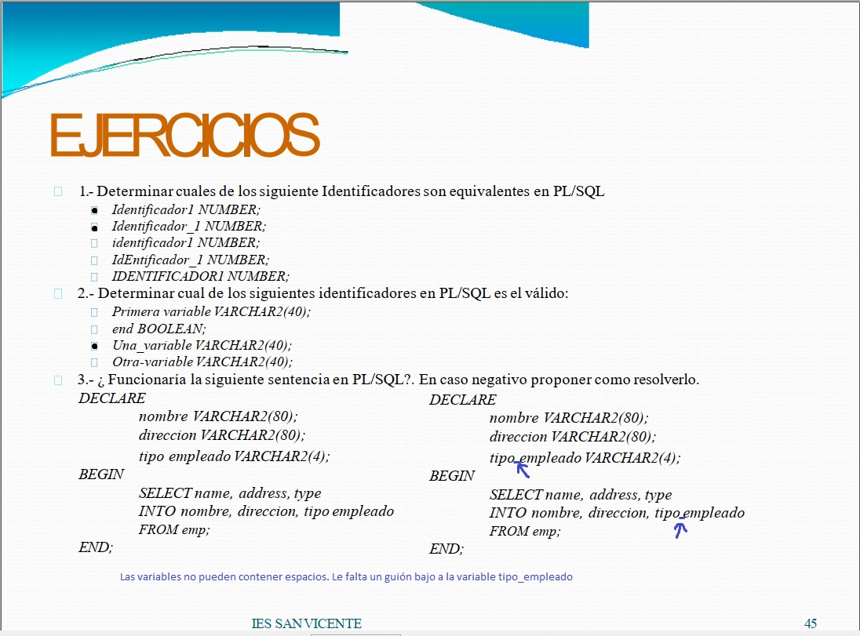
Ejercicios Tema 6 – Bases de datos -

Ejercicio 4:
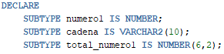
A la última línea le fata declararla como subtype, hay que quitarle el espacio y falta también especificar el tipo de dato.

Ejercicio 5:
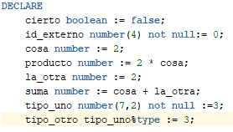
- id_externo está declarado como not null, así que hay que asignarle un valor inicial.
- suma no puede declarase antes que una de las variables que va a sumar.
- tipo_otro está creado como tipo_uno, así que es not null, debes asignarle un valor.

Ejercicio 8:
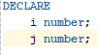
No me funciona ninguna de las 2 formas. Habría que declararlas como en la captura;

Ejercicio 9:
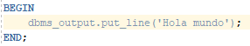
Ejercicio 10:
